Planning date: 04/ 04/ 2020;
Unit 11: KEEP FIT, STAY HEALTHY

Lesson : 2. A CHECK UP :A2, A3( p. 108-109)
* Mục đích yêu cầu: Sau giờ học,
- Học sinh có thể nghe và tìm thông tin điền vào chỗ trống
- Hỏi nhau và điền thông tin cá nhân vào phiếu khám sức khỏe . Hỏi thành thạo các câu hỏi về chiều cao , cân nặng
- Ghi nhớ thêm một số từ mới
* Kĩ năng luyện tập:
- Nghe để lấy thông tin cần thiết điền vào chỗ trống .
- Luyện nói : hỏi và trả lời lấy thông tin cá nhân .
* Kiến thứ cần đạt được:
+ Học sinh trung bình: - Học sinh nghe A2 điền được thông tin cần thiết vào chỗ trống - Đóng vai A và B phần A3 hỏi và trả lời để lấy thông tin điền vào chỗ trống trong phiếu khám sức khoẻ
I. PRE - LISTENING
A2, các em hãy nhìn vào hình và trả lời các câu hỏi sau:
- 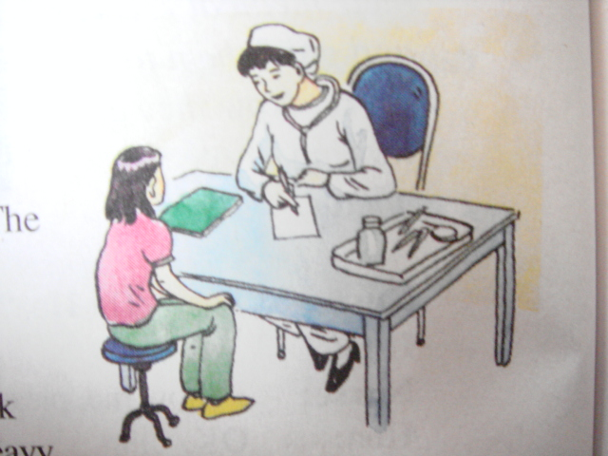
- Who are they in the picture? – they are . . . .
- What is Hoa doing? She is . . .
- what does Doctor ask Hoa about? Doctor asks about . . . .
- what about you? . . . . .
New words:
1, weight (n): cân nặng
2, What’s your weight? = How heavy are you? Bạn cân nặng bao nhiêu?
3, heavy (adj): cân nặng
4, male (n): con trai,
5, female (n): con gái
6, How tall are you? = what ‘s your height? Bạn cao bao nhiêu?
7, forename: tên
8, surname: Họ
9, form (n): hình thể
- Các em học thuộc các từ đã cho nhé
II. WHILE - LISTENING
* Listen & check their prediction.
Doctor: I want to (1)……you a few questions before I start, Hoa.(2) ….
old are you?
Hoa: Fourteen.
Doctor: And (3)…..height is one meter (4)……….centimeters?
Hoa: No. I think I’m (5)………….The nurse measure (6)………
Doctor: Oh. How (7)……..are you?
Hoa: One (8)………45 (9)……………
Doctor: I (10)…….ask the (11)……….to check your(12)……….again.
How heavy are you?
Hoa: I(13)…….I’m 42 kilos.
Doctor: (14)……..It says on your (15)………..that you’re 40 kilos.
+ các em nghe, nối các từ thích hợp vào khoảng trống:
How, ask, me, your, 50, tall, shorter, will, centimeters, meter, height, nurse , no, think, form
+ 1- ask 2- 3- 4-
5- 6- 7- 8-
9- 10- 11- 12-
13- 14- 15-
III. POST - LISTENING
Work in pairs A3. Ask your partner some questions, then fill in the “medical record”

A
MEDICAL RECORD
School:_Nguyen Du School__
Class: _____________________________
FULL NAME
Forenames:______Van Kien_____
Surname:_____________
Address:______________
Male V Female
Age:______12______
Weight:___________ kg
Height:___________ cm

B

MEDICAL RECORD
School:________________
Class: _______7A_________
FULL NAME
Forenames:_____________
Surname:_______Tran_____
Address :66 Ham Long Street, HN
Male V Female
Age:______________
Weight:_____41____ kg
Height:___140____ cm

+ what is his surname? He is Tran.
+ what is his forename? . . . .
+ which school does he go to? . . . .
+ which class is he in? . . . .
+ what is his address?
+ what is his age?
+ what is his weight?
+ what is his height? . . . .
- And about you?
1, what is your name? I’m . . . . .
+ mỗi em viết 7 câu hỏi và trả lời về chính mình.
. . . . .

+ Thầy chúc các em vui, làm bài tốt

